
计算与智能创新学院
2025 计算机科学与技术-计算机科学与技术-网络空间安全本博融通培养方案 （拔尖人才试验班适用）
一. 学科专业简介
计算机科学与技术是以算法设计与系统创新为核心，研究计算理论、软硬件体系及智能系统开发的战略性学科，承载着国家关键技术突破的核心使命。复旦大学计算机拔尖人才试验班，紧扣国家信息技术自主创新与全球科技竞争战略需求，依托多学科交叉平台与顶尖科研资源，聚焦计算机科学基础理论突破与分布式计算、量子信息等前沿领域，构建"基础理论-核心技术-系统实践"三位一体培养体系。试验班坚持"厚植数理根基、贯通系统思维、锻造创新基因"的培养路径，通过数学物理强化课程、计算机算法、系统核心课程群、前沿专题研讨的三阶知识体系，夯实学生理论基础。通过实施学术导师全程指导机制，塑造学生学术创新能力与全球学术视野，为突破计算机科学技术核心技术输送兼具理论深度与实践能力的领军人才，持续提供国家计算机科学技术发展的战略支撑。
二. 培养目标
致力于培养具备卓越计算机理论素养与坚实数理根基的计算机科学创新型领军人才。学生将了解计算机技术的革新浪潮与发展前沿，通过实践实训，熟练掌握计算机领域相关技术，具备广阔的视野与学术创新性，为继续在全球顶尖学府攻读计算机及相关领域博士学位奠定坚实基础。
三. 基本要求
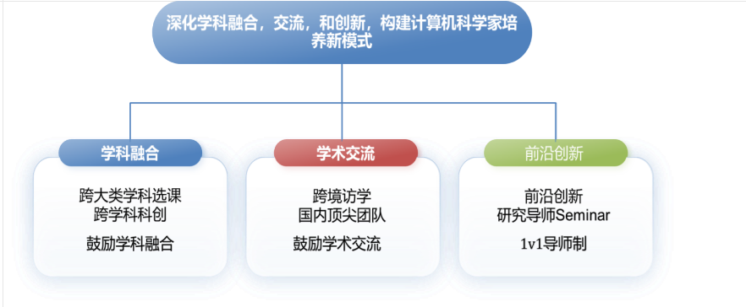
四. 修业要求

1.修业年限：8年
2.学业升段考核要求：
学段 | 考核时间 | 考核方式 | 考核内容
本科生学段 | 2年级（学业绩点排名后10%的学生）、3年级结束 | 面试成绩 50 % | 面试内容：学生专业能力以及科研兴趣与潜力等方面
本科生学段 | 2年级（学业绩点排名后10%的学生）、3年级结束 | 学业成绩 50 % | 面试内容：学生专业能力以及科研兴趣与潜力等方面
本科生学段 | 2年级（学业绩点排名后10%的学生）、3年级结束 | 其他 0 % | 面试内容：学生专业能力以及科研兴趣与潜力等方面
研究生学段（博士生资格考核） | 5年级结束(4~6年级期间有2次申请机会) | 面试成绩 40 % | 见学院博士生资格考试实施细则。  面试内容：学生专业能力、学术成就以及科研兴趣与潜力等方面
研究生学段（博士生资格考核） | 5年级结束(4~6年级期间有2次申请机会) | 学业成绩 60 % | 见学院博士生资格考试实施细则。  面试内容：学生专业能力、学术成就以及科研兴趣与潜力等方面
研究生学段（博士生资格考核） | 5年级结束(4~6年级期间有2次申请机会) | 其他 0 % | 见学院博士生资格考试实施细则。  面试内容：学生专业能力、学术成就以及科研兴趣与潜力等方面
3.学业退出说明：
学段 | 退出形式 | 退出后修读专业
本科生学段 | ☑ 主动退出 | 计算机科学与技术拔尖人才试验班本科培养方案
本科生学段 | ☑ 考核不通过退出 | 计算机科学与技术拔尖人才试验班本科培养方案
研究生学段（博士生资格考核） | ☑ 主动退出 | 本院计算机科学与技术、网络空间安全相关硕士培养方案
研究生学段（博士生资格考核） | ☑ 考核不通过退出 | 本院计算机科学与技术、网络空间安全相关硕士培养方案
4.学业补入说明：
是否补入 | 补入时间 | 考核方式 | 考核内容
☑ 是 （总额不变，动态进出） | 2年级结束 | 面试成绩 50 % | 面试内容：学生专业能力、学术成就以及科研兴趣与潜力等方面
☑ 是 （总额不变，动态进出） | 2年级结束 | 学业成绩 50 % | 面试内容：学生专业能力、学术成就以及科研兴趣与潜力等方面
☑ 是 （总额不变，动态进出） | 2年级结束 | 其他 0 % | 面试内容：学生专业能力、学术成就以及科研兴趣与潜力等方面
☑ 是 （总额不变，动态进出） | 3年级结束 | 面试成绩 50 % | 面试内容：学生专业能力、学术成就以及科研兴趣与潜力等方面
☑ 是 （总额不变，动态进出） | 3年级结束 | 学业成绩 50 % | 面试内容：学生专业能力、学术成就以及科研兴趣与潜力等方面
☑ 是 （总额不变，动态进出） | 3年级结束 | 其他 0 % | 面试内容：学生专业能力、学术成就以及科研兴趣与潜力等方面
□ 否 （只出不进） | / | / | /
5.学位授予说明：
学段 | 时间 | 授予学位 | 学位类型 | 专业名称 | 学段审核要求
本科生学段 | 4年级 | 理学学士 |  | 计算机科学与技术 | □ 按照不少于总学分比例 %
 |  |  |  |  | ☑ 按照不少于学分数 137
 |  |  |  |  | ☑ 必修课组须通过
 |  |  |  |  |  | 通识教育课程 39 学分
 |  |  |  |  |  | 专业培养课程 81 学分
 |  |  |  |  |  | 专业进阶模块 10 学分
 |  |  |  |  |  | 融合创新能力实践模块 7 学分
 |  |  |  |  | □ 其他
研究生学段（博士生资格考核分流） | 6 年级 | 理学硕士 | 学术学位 |  | □ 按照本硕融通培养方案进行毕业审核
 |  |  |  |  | ☑ 按照硕士培养方案进行毕业审核
 |  |  |  |  | □ 其他
博士生学段 | 8 年级 | 理学博士 | 学术学位 |  | ☑ 按照“2+X+Y”本博融通培养方案进行毕业审核
五. 学分要求

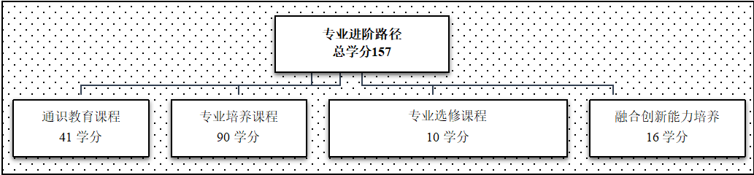
专业进阶路径：157 学分
本路径学生本博期间必须修满教学计划规定的 157 学分，包括通识教育课程41学分、专业培养课程 90 学分、专业选修课程10学分，融合创新能力培养16学分。
其中，本科学段需要完成 137 学分（含实践学分不低于35学分；含美育学分不少于2学分，其中至少在“美学和艺术史论类”或“艺术鉴赏和评论类”课程中修读1学分，并至少参与一项艺术实践活动；劳动教育不少于32学时，并满足劳动周教育要求），包括通识教育课程 39 学分、专业培养课程 81 学分、专业选修课程修读 10 学分、融合创新能力培养 7 学分。

六. 学位要求
（一）本科学位
1. 4年级结束时，如达到学士学位要求者授予理学学士学位。
（1）修满规定的学分，达到本科教学培养方案规定的各项要求。
（2）以符合学生毕业时所在专业教学培养方案规定的所有课程的有效成绩为准计算平均绩点，且此平均绩点大于或等于2.0。
2. 本科学段主动退出和转段考核不合格退出本博融通计划的学生，需按照本专业本科“2+X”培养方案修读课程，如达到学士学位要求者授予理学学士学位。
（二）研究生学位
1、 达到博士学位要求者授予理学博士学位。
（1）博士学位申请人提出学位论文答辩申请时，必须已修满学校规定的学分；所有修读课程成绩合格，其中学位课程平均绩点原则上不低于 2.5。
（2）学位授予标准院系补充说明：
按照《复旦大学学位授予工作细则》的规定执行。博士生申请学位发表的论文必须以第一作者发表（含导师第一作者、申请人第二作者的情况）、且第一署名单位为复旦大学，并且满足以下要求之一：
1．在学院学术委员会认定的一区国际学术会议/期刊上发表（含录用）论文（长文）1篇；
2．在学院学术委员会认定的二区国际学术会议/期刊或一区中文学术期刊上发表（含录用）论文（长文）2篇。
2、研究生学段主动退出和博士生资格考核不合格退出本博融通计划的学生，需按照本院计算机科学与技术、网络空间安全相关硕士培养方案修读课程，如达到硕士学位要求者授予相应硕士学位。
（1）硕士学位申请人提出学位论文答辩申请时，必须已修满学校规定的学分；所有修读课程成绩合格，其中学位课程平均绩点原则上不低于 2.5。
（2）硕士学位授予标准院系补充说明：
按照《复旦大学学位授予工作细则》的规定执行。
学术学位硕士生申请学位发表的论文必须以第一作者发表（含导师第一作者、申请人第二作者的情况）、且第一署名单位为复旦大学，满足以下要求之一：
1．在学院学术委员会认定的一区/二区国际学术会议或期刊上发表（含录用）论文（长文）1篇；
2．在学院学术委员会认定的一区/二区中国学术期刊上发表（含录用）论文（长文）1篇。
专业学位硕士申请学位没有发表学术论文的要求。
七. 课程体系与科研训练体系
1.课程体系

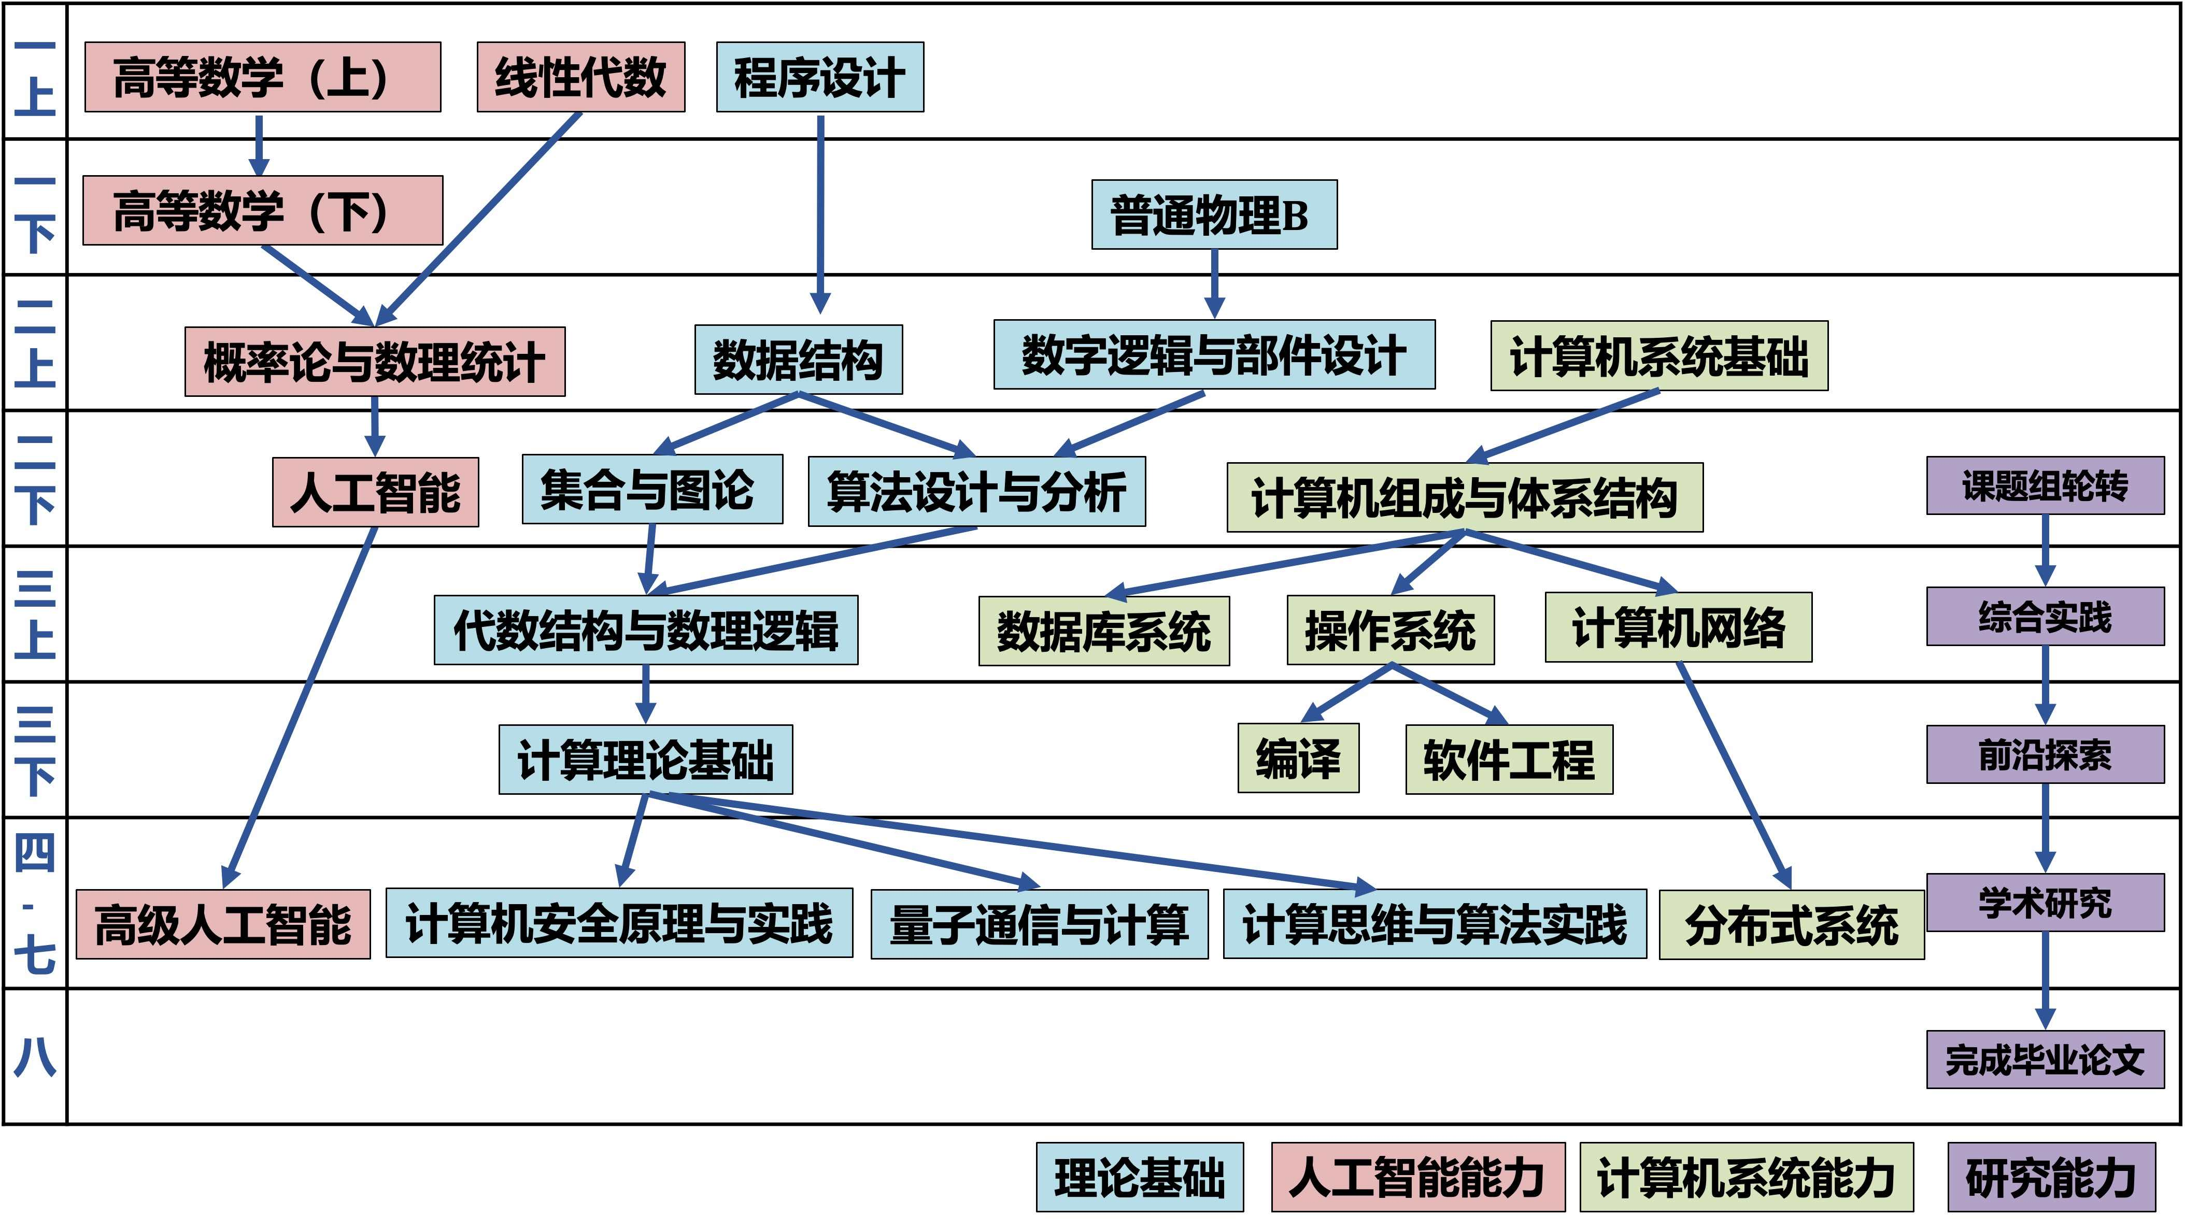
2.科研训练体系
针对本博融通计划学生在二年级下学期设置《课题组轮转》，要求学生在3个以上不同课题组开展无学分轮转，通过参加讨论班以及交流讨论等方式了解不同研究方向并考虑自身科研兴趣。学期结束后初步确定导师及课题组。
在三年级上学期设置《综合实践》课程，在指导教师组的带领下完成一个与本专业研究方向密切相关的专业能力综合实践，突出强调理论基础和科研技能的综合应用。学期结束后正式确定导师及课题组。
在三年级下学期设置《前沿探索》课程，在课题组导师指导下完成一个与本专业研究方向密切相关的科研课题，突出强调基础理论研究，最终成果体现为学术论文、技术报告、工具系统、开源项目或科创竞赛项目等（可合作完成）。
同时，鼓励学生结合《综合实践》和《前沿探索》课程申请FDUROP项目，并参与导师课题组的科研工作。
八. 课程设置与修读要求
（一）通识教育课程（41学分）
通识教育课程包括通识教育核心课程和专项教育课程。
1.通识教育核心课程（28学分）
要求修读 28 学分，含思想政治理论课21学分（其中研究生学位课2学分），七大模块课程6学分（美育学分不少于2学分），大学生国家安全教育1学分。
2. 专项教育课程（13学分）
要求修读13学分。
（二）专业培养课程
专业培养课程包括大类基础课程和专业核心教育课程。
1. 学科基础课程（20学分）
课程名称 | 学分 | 周学时 | 修读要求 | 课程代码 | 含实践学分 | 含美育学分 | 含劳动教育总学时 | 开课学期 | 研究生课程类别 | 备注
高等数学A(上) | 5 | 5+1 | 必修 | MATH120021 | 1 |  |  | 1 | /
高等数学A(下) | 5 | 5+1 | 必修 | MATH120022 | 1 |  |  | 2 | /
普通物理B | 3 | 3+1 | 必修 | PHYS10002 |  |  |  | 2 | /
程序设计 | 4 | 3+2 | 必修 | CS1004 | 2 |  |  | 1 | /
线性代数 | 3 | 4 | 必修 | CS10003 |  |  |  | 1 | /

(一) 通识教育课程（41学分,本科要求41学分）
1. 通识教育核心课程（28学分,本科要求26学分）
要求修读 28 学分，含思想政治理论课21学分（其中研究生学位课2学分），七大模块课程6学分(每模块≤1门)，并且不能修读第五模块，其中美育学分不少于2学分，大学生国家安全教育1学分。
2. 通识教育专项教育课程（13学分,本科要求11学分）
(二) 专业培养课程（90学分）
1. 学科基础课程（20学分,本科要求20学分）
(1) 工学基础课程（20学分,本科要求20学分）
课程名称 | 学分 | 学时 | 修读要求 | 课程代码 | 含实践学分 | 含美育学分 | 含劳动教育总学时 | 开课学期 | 研究生学位课程类别 | 备注
高等数学A(上）  Advanced Mathematics A I | 5 | 108 | 选修 | MATH10015 | 0.4 | 0 | 0 | 秋 | /
高等数学A(下）  Advanced Mathematics A II | 5 | 108 | 选修 | MATH10016 | 0.4 | 0 | 0 | 春 | /
线性代数  Linear Algebra | 3 | 72 | 选修 | CS10003 | 0 | 0 | 0 | 秋 | /
程序设计  Programming | 4 | 90 | 选修 | CS10004 | 2 | 0 | 0 | 1 | /
普通物理B  General Physics B | 3 | 72 | 必修 | PHYS10002 | 0 | 0 | 0 | 2 | /
2. 专业核心教育课程（70学分,本科要求61学分）
课程名称 | 学分 | 学时 | 修读要求 | 课程代码 | 含实践学分 | 含美育学分 | 含劳动教育总学时 | 开课学期 | 研究生学位课程类别 | 备注
数字逻辑与部件设计  Digital Logic and Component Design | 3 | 54 | 必修 | CS20008 | 1 | 0 | 0 | 3 | /
数据结构（H）  Data Structure (H) | 5 | 90 | 必修 | CS20009h | 0 |  |  | 3 | /
概率论与数理统计  Probability Theory and Mathematic Statistics | 3 | 72 | 必修 | STAT30001 | 1 |  |  | 3 | /
集合与图论（H）  Set Theory and Graph Theory (H) | 4 | 72 | 必修 | CS30043h | 0 | 0 | 0 | 3 | /
计算机系统基础  Principles of Computer System | 3 | 90 | 必修 | CS10005 | 1 | 0 | 0 | 3 | /
代数结构与数理逻辑  Algebra Structure and Mathematical Logic | 3 | 54 | 必修 | CS30015 | 0 |  |  | 4 | /
算法设计与分析(H)  The Design and Analysis of Algorithm(H) | 4 | 72 | 必修 | CS30016h | 0 | 0 | 0 | 4 | /
计算机组成与体系结构（H）  Computer Organization and Architecture(H) | 5 | 108 | 必修 | CS30052h | 0 |  |  | 4 | /
数据库系统（H）  Database Systems (H) | 4 | 90 | 必修 | CS20001h | 2 |  |  | 4 | /
人工智能导论（H）  Introduction to Artificial Intelligence (H) | 4 | 72 | 必修 | AIE310005h | 0 |  |  | 4 | /
计算理论基础  Fundamentals of Computation Theory | 3 | 54 | 必修 | CS30021 | 0 | 0 | 0 | 5 | /
操作系统（H）  Operating Systems(H) | 4 | 90 | 必修 | CS30031h | 0 | 0 | 0 | 5 | /
计算机网络(H)  Computer Networks(H) | 4 | 90 | 必修 | CS30036h | 0 |  |  | 5 | /
编译(H)  Compilers(H) | 4 | 90 | 必修 | CS30017h | 0 | 0 | 0 | 6 | /
软件工程（H）  Software Engineering(H) | 5 | 90 | 必修 | CS20020h | 0 |  |  | 6 | /
高级人工智能  Advanced Artificial Intelligence | 3 | 54 | 必修 | CS40002 | 0 |  |  | 6 | 学位核心课
分布式系统  Distributed Systems | 3 | 54 | 必修 | CS30033 | 1 | 0 | 0 | 7 | /
计算机安全原理与实践  Computer Security Principle and Practice | 4 | 90 | 必修 | CSEC50002 | 1 |  |  | 7 | 学位核心课
科学研究概述与思维方法  Methods of Scientific Research and Thinking | 2 | 36 | 必修 | CS50015 | 0 |  |  | 8 | 学位核心课
(三) 多元发展课程
(1) 专业选修课（10学分,本科要求10学分）
课程名称 | 学分 | 学时 | 修读要求 | 课程代码 | 含实践学分 | 含美育学分 | 含劳动教育总学时 | 开课学期 | 研究生学位课程类别 | 备注
数学分析BⅠ  Mathematical Analysis BⅠ | 5 | 108 | 选修 | MATH10012 | 0 | 0 | 0 | 1 | / | 可以替代《高等数学A(上)》
数学分析BⅡ  Mathematical Analysis BⅡ | 5 | 108 | 选修 | MATH10013 | 0 | 0 | 0 | 2 | / | 可以替代《高等数学A(下)》
面向对象程序设计  Object Oriented Programming | 2 | 36 | 选修 | CS20012 | 1 | 0 | 0 | 2 | /
网络存储导论  Introduction of Network Storage | 2 | 54 | 选修 | CS20011 | 0.5 | 0 | 0 | 4 | /
自然语言处理与大语言模型  Natural Language Processing and Large Language Models | 3 | 54 | 选修 | AIE410002 | 1 | 0 | 0 | 5 | /
计算机视觉  Computer Vision | 3 | 54 | 选修 | CS30034 | 2 | 0 | 0 | 5 | /
模式识别与机器学习  Pattern Recognition & Machine Learning | 3 | 54 | 选修 | CS30037 | 1 | 0 | 0 | 5 | /
编程方法与技术  Computer Programming: Methods and Techniques | 3 | 54 | 选修 | CS30048 | 2 | 0 | 0 | 5 | /
类脑智能与人工通用智能  Brain-inspired Intelligence and Artificial General Intelligence | 2 | 36 | 选修 | CS30060 | 0 | 0 | 0 | 5 | /
信息论基础  Fundamentals of Information Theory | 2 | 36 | 选修 | CS30024 | 0 | 0 | 0 | 6 | /
数字信号处理  Digital Signal Processing | 3 | 54 | 选修 | CS30039 | 0 | 0 | 0 | 6 | /
移动互联网  Mobile Internet | 3 | 54 | 选修 | CS40016 | 0 | 0 | 0 | 6 | /
数据挖掘  Data Mining | 3 | 54 | 选修 | CS30005 | 1 |  |  | 6 | /
新型网络体系结构  Future Network Architecture | 3 | 54 | 选修 | CS40003 | 1 |  |  | 6 | /
大数据技术  Technique of Big Data | 3 | 54 | 选修 | CS30002 | 1 |  |  | 6 | /
卫星互联网  Satellite Internet | 3 | 54 | 选修 | ICE50001 | 0 | 0 | 0 | 6 | /
数字图像处理  Digital Image Processing | 3 | 54 | 选修 | CS30004 | 1 | 0 | 0 | 6 | /
软件测试  Software Testing | 3 | 54 | 选修 | CS30008 | 0 |  |  | 6 | /
程序设计语言原理  Principles of Programming Languages | 3 | 54 | 选修 | CS40006 | 1 |  |  | 6 | /
高性能编程  High Performance Programming | 3 | 54 | 选修 | CS30001 | 1 |  |  | 6 | /
数据科学基础  Introduction to Data Science | 3 | 90 | 选修 | CS10001 | 2 |  |  | 6 | /
并发理论  Concurrency Models | 2 | 36 | 选修 | CS40017 | 0 | 0 | 0 | 7 | /
信息物理融合系统  Cyber-physical Systems | 3 | 90 | 选修 | CS40026 | 1 | 0 | 0 | 7 | /
算法竞赛导论  Introduction to Algorithm Contest | 3 | 54 | 选修 | CS30044 | 1 | 0 | 0 | 7 | / | 仅限ACM学生选课
算法竞赛进阶  Advanced Algorithm Contest | 4 | 72 | 选修 | CS40018 | 2 | 0 | 0 | 7 | / | 仅限ACM学生选课
机器人学导论  Robotics Introduction | 3 | 54 | 选修 | CS70012 | 0 |  |  | 8 | 选修课
并行计算与性能优化  Parallel Computing and Performance Engineerings | 2 | 36 | 选修 | CS40033 | 0 | 0 | 0 | 6,7 | /
人机交互  Human-Computer Interaction | 3 | 54 | 选修 | CS30053 | 1 | 0 | 0 | 春,秋 | / | 也可修读《Human-Computer Interaction》
机器学习系统  Machine Learning Systems | 3 | 54 | 选修 | CS30058 | 2 | 0 | 0 | 7,8,9,10,11,12 | 选修课
神经网络与深度学习  Neural Networks and Deep Learning | 3 | 54 | 选修 | CS60010 | 0 |  |  | 7,8,9,10,11,12 | 选修课
量子通信与计算  Quantum Information and Computation | 3 | 54 | 选修 | CS50003 | 0 |  |  | 7,8,9,10,11,12 | 选修课
计算思维与算法实践  Computational Thinking and Algorithm Practice | 3 | 54 | 选修 | CS50002 | 1 |  |  | 7,8,9,10,11,12 | 选修课
a) 限定专业选修课程（0学分）
其他
(四) 融合创新能力（16学分）
课程名称 | 学分 | 学时 | 修读要求 | 课程代码 | 含实践学分 | 含美育学分 | 含劳动教育总学时 | 开课学期 | 研究生学位课程类别 | 备注
课题组轮转  Research Group Rotation | 1 | 36 | 必修 | CS20006 | 0 |  | 32 | 4 | /
综合实践  Integrated Practicum | 3 | 54 | 必修 | CS30010 | 1 |  |  | 5 | 学位核心课
前沿探索  Frontier Exploration Practicum | 3 | 54 | 必修 | CS30011 | 1 |  |  | 6 | 学位核心课
毕业论文  Graduation Thesis | 6 | 0 | 必修 | CS40009 | 6 | 0 | 0 | 8 | /
复芏计划(FDUROP) | 0 |  | 必修 | 第5、6学期，需要承担1项复芏计划，详见复旦大学本科生学术研究资助计划管理办法。
研究生学术活动 | 2 |  | 必修 | 研究生学段要求掌握本领域基本理论与方法以及前沿动态与最新技术成果，积极参加学术活动（形式包括参加学术报告或研讨、主讲学术或科普报告、参加学术会议等）。原则上要求各方向各年级每周组织一次讨论班，每个学生每学期报告2次以上，同时参加讨论班的总次数应在60次以上。要求每个学生每年参加3次以上前沿学术讲座。参与校企联合攻关项目、产业技术调研、科技成果转化实践等产教融合活动，鼓励学生结合国家重大战略需求及行业关键技术问题开展研究。鼓励有条件的方向在本领域研究基础上与学校文社理工医等其他各专业开展学科交叉研究。由导师和相关专家根据学术活动参加次数、报告质量以及相关学术研究中的具体贡献进行评定，评定等级分为合格(P)、不合格（NP）。
研究生实践活动 | 1 |  | 必修 | 研究生学段必须完成一次教学实践，担任学院指定的本科课程的助教。由任课教师根据助教工作量和质量进行评定，评定等级分为合格(P)、不合格（NP）。
专业外语 | 0 |  | 必修 | 可用修读1门全英语的研究生课程替代
国际交流 | 0 |  | 必修 | 原则上应到具有世界一流水平的境内外机构进行不少于一学期的学习、研究或联合培养，同时参加至少1次高水平国际会议并作报告。鼓励导师支持学生赴海外高水平大学开展一学期以上的学习或交流。
博士学位论文开题 | 0 |  | 必修 | 在第10学期完成，详见学院论文开题实施细则
博士生资格考核 | 0 |  | 必修 | 在第10学期完成，详见学院博士生资格考试实施细则
博士论文中期考核 | 0 |  | 必修 | 在第12学期完成，见学院中期考核实施细则
博士学位论文预审 | 0 |  | 必修 | 博士学位论文预审由院系组织，具体参照《复旦大学博士、硕士学位论文预审办法》《复旦大学博士研究生培养分流退出实施办法》及院系相关文件规定执行。

